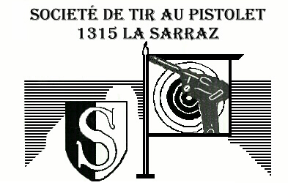

PROGRAMME DES TIRS
25 ET 50 METRES 2021

 | S | D | S | D | S | D | S | D | S | D
MARS | F | F | F | F | F | F | F | F | F | F
AVRIL | F | F | F | F | F | F | 24 | 25
MAI | 1 | 2 | 8 | 9 | 15 | 16 | 22 | 23 | 29 | 30
JUIN | 5 | 6 | 12 | 13 | 19 | 20 | 26 | 27
JUILLET | 2 | 4 | 10 | 11 | 17 | 18 | 24 | 25 | 31
AOUT |  | F | 7 | 8 | 14 | 15 | 21 | 22 | 28 | 29
SEPTEMBRE | 4 | 5 | 11 | 12 | 18 | 19 | 25 | 26
OCTOBRE | 2 | 3 | 9 | 10 | 16 | 17 | 23 | 24 | 30 | 31
NOVEMBRE | 6 | 7 | 13 | 14 | 20 | 21 | 27 | 28

Légende : F = Fermé | TIR « à thème »

Le samedi 17 avril 21 est réservé pour la remise en état et nettoyage du stand (rdv 8h00).

Horaires des tirs :
LE MERCREDI 17h30 à 19h30
LE SAMEDI 09h00 à 12h00 / 16h00 à 18h30
LE DIMANCHE 09h30 à 11h30

Programme des tirs « à thème » :
TIR « d’ouverture » Tout concours est interdit à ce jour
TIRS « militaires » 26 juin 21 à 16h00 et 21 août 21 à 16h00
TIR « en campagne » (off. 28/29/30.05.2021) 26 mai 21 à 16h00 et 29 mai 21 à 9h00 à L’Isle

TIR « surprise » Tout concours est interdit à ce jour
TIR « de clôture » Tout concours est interdit à ce jour

Membres du comité : Moniteurs (-trice) de tir :
Président : Jean-Frédéric Rovero 076 584 55 22 Christophe Chezeaux 076 382 01 70
Secrétaire : Antonio Scorrano 079 729 42 31 Joël Gaudin 078 734 23 00
Caissier : Willy Lugeon 079 310 15 96 Pierre Girod 076 615 19 29
Resp. des tirs : Jennifer Vogt 076 327 46 05 Claude Gmünder 079 655 62 44
Resp. du stand : Anis Kaabi 079 554 30 26 Anis Kaabi 079 554 30 26
Willy Lugeon 079 310 15 96
Pierre-Alain Moullet 079 390 80 86
Jean-Frédéric Rovero 076 584 55 22
Antonio Scorrano 079 729 42 31
Jennifer Vogt 076 327 46 05

